به نام حضرت دوست



**دانشکده مهندسی برق**

**درس ریاضی مهندسی**

**گزارش کار پروژه - کوییز matlab**

نام و نام خانوادگی:

طاها انتصاری 95101117

وحید احمدی 95109083

شناسایی سیستم ها

**بخش اول**

ضربه را به صورت زیر تعریف می کنیم. با اعمال کد دستوری زیر:

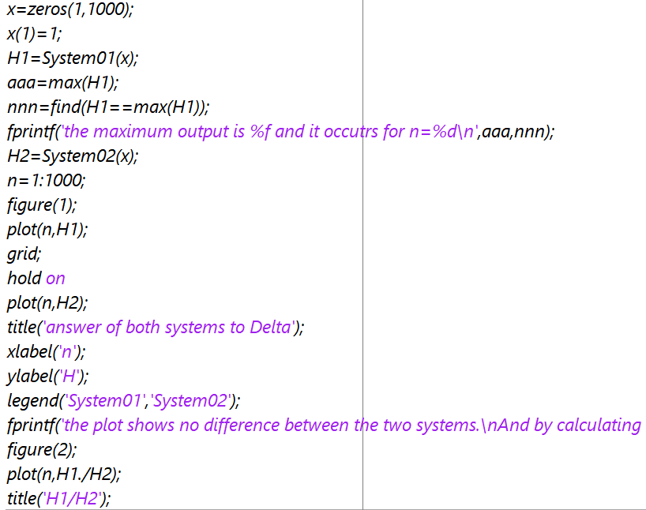

این ورودی را به دو سیستم داده و نمودار خروجی را برای هر کدام رسم می‌کنیم. نسبت خروجی دو سیستم به این ورودی را نیز رسم می‌کنیم:

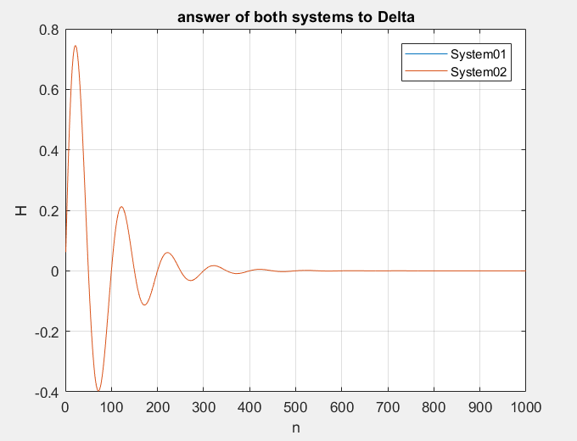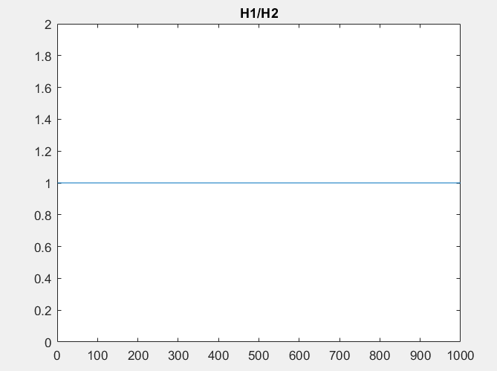

جواب این دو سیستم به ضربه یکسان است اگر در نظر بگیریم خطی و غیروابسته به زمان هستند، هر دو سیستم یکسان اند، زیرا خروجی سیستم LTI به ورودی x[n] برابر کانولوشن گسسته x[n]*h[n] است.

**بخش دوم:**

باید تابع $h\left[n\right]=k\sin{(ωn)exp{(-an)}}$ را بر پاسخ ضربه به دست آمده برازش کنیم. با اعمال کد دستوری زیر:

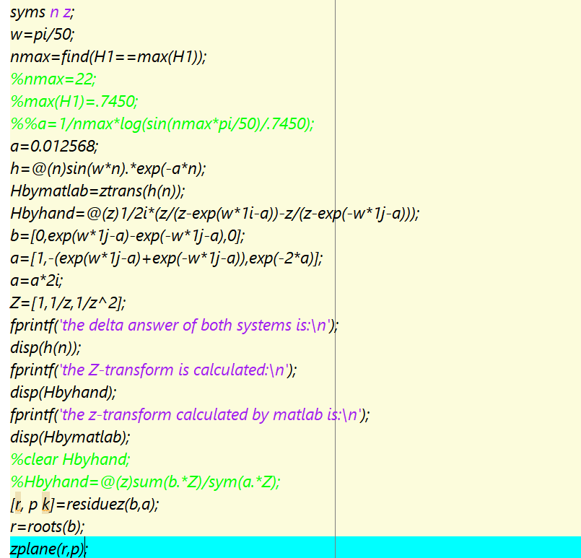

مقادیر خواسته شده در صورت سوال بدست می آیند:

a=0.012568

w=pi/50

پس پاسخ ضربه به فرم زیر است که تبدیل Z آن نیز آمده است:

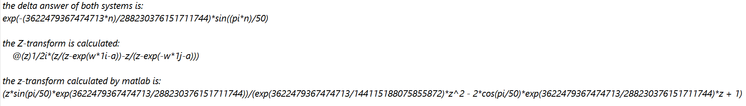

نمودار قطب ها و صفر های این تبدیل:

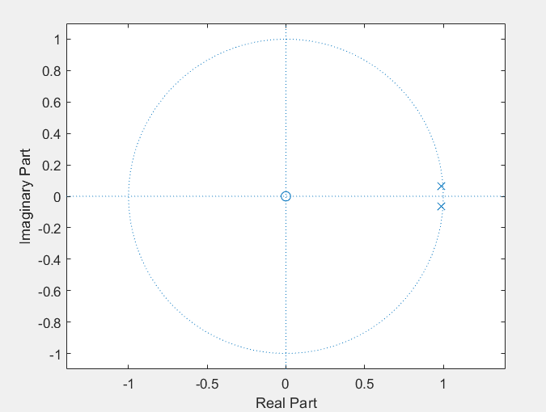

**بخش سوم**

یک سیستم خطی با پاسخ ضربه دلخواه h[n] در نظر بگیرید.

پاسخ این سیستم را به $x\left[n\right]=e^{jωn}$ می یابیم:

$$y\left[n\right]=x\left[n\right]*h\left[n\right]= e^{jωn}\sum_{m= -∞}^{∞}{h\left[m\right]e^{-jωm} }$$

در نتیجه

$$y\left[n\right]= e^{jωn}H(e^{jω})$$

با کمک عبارت بالا پاسخ را به ورودی سینوسی بدست می آوریم:

$$x\left[n\right]=\sin\left(nω\right)= \frac{e^{jωn}-e^{-jωn}}{2j}→y\left[n\right]= \frac{1}{2j} (e^{jωn}H\left(e^{jω}\right)-e^{-jωn}H\left(e^{-jω}\right))$$

همچنین می دانیم که این سیستم حقیقی است

$$h\left[n\right]∈ R→X\left(z\right)= \sum_{n= -∞}^{∞}{h\left[n\right]({z^{*})}^{-n}→{\left(H\left(z\right)\right)}^{*}=H(z^{*})}$$

پاسخ سینوس را به فرم ساده شده زیر می نویسیم

$$y\left[n\right]=\frac{1}{2j} \left(e^{jωn}\left|H\left(e^{jω}\right)\right|e^{\arg\left(H\left(e^{jwn}\right)\right)}-e^{-jωn}\left|H^{*}\left(e^{jω}\right)\right|e^{\arg\left(H^{*}\left(e^{jwn}\right)\right)}\right)=\left|H\left(e^{jω}\right)\right|sin⁡(ωn+\arg\left(H\left(e^{jω}\right)\right))$$

با توجه به رابطه بالا فرکانس خروجی با ورودی برابر است.

قسمت 4 و 5:

خروجی مدار را به ازای فرکانس های مختلف آورده ایم:

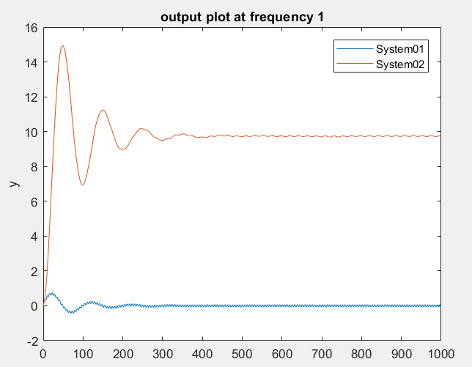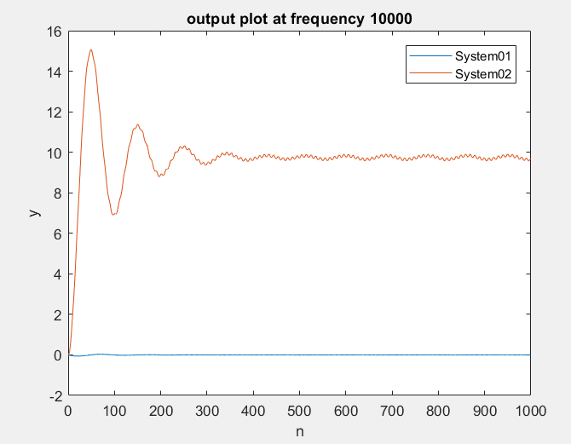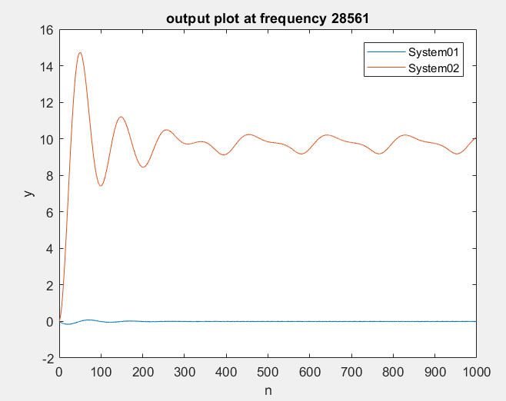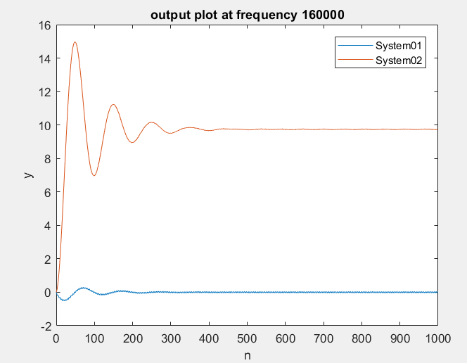

به نظر می آید که خروجی هر 2 سیستم در زمان های دور متناوب اند اما فرکانس آن ها با ورودی فرق میکند.

برای بررسی خطی بودن سیستمها میتوانیم از محک زیر استفاده کنیم:

$$\left\{\begin{aligned}x_{1}\left[n\right]→y_{1}[n] \\ \\ x_{2}\left[n\right]→y_{2}[n]\end{aligned}\right.⟹ {ax}_{1}\left[n\right]+bx_{2}\left[n\right]→ay_{1}\left[n\right]+by_{2}[n]$$

به ازای چند ورودی محک بالا را امتحان میکنیم:

x1=u(n);

x2=-u(n);

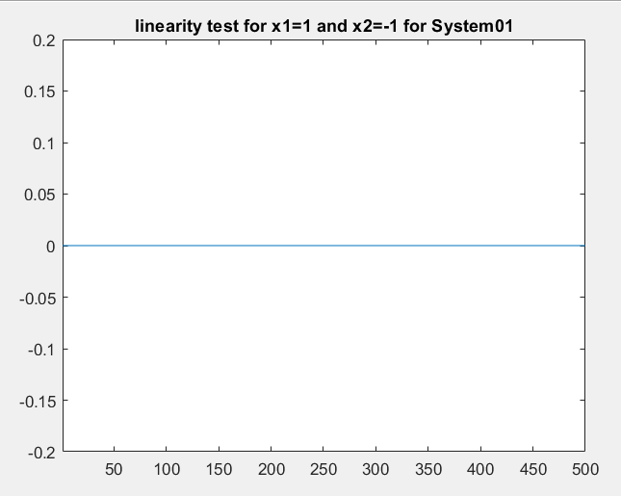

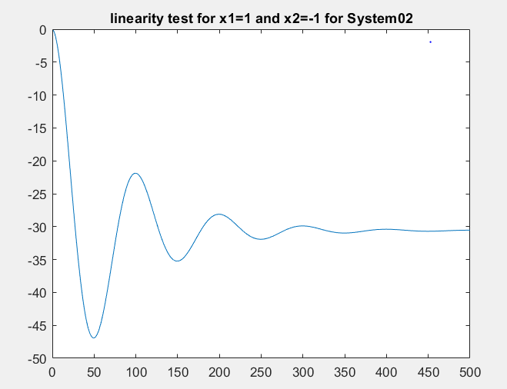

با استفاده از همین یک امتحان بالا معلوم میشود که سیستم2 خطی نیست.اما در مورد سیستم 1 نمیتوان نظر قطعی داد اگرچه در این شکل خطی میباشد.

x1=log(1+n);

x2=sin(100n);

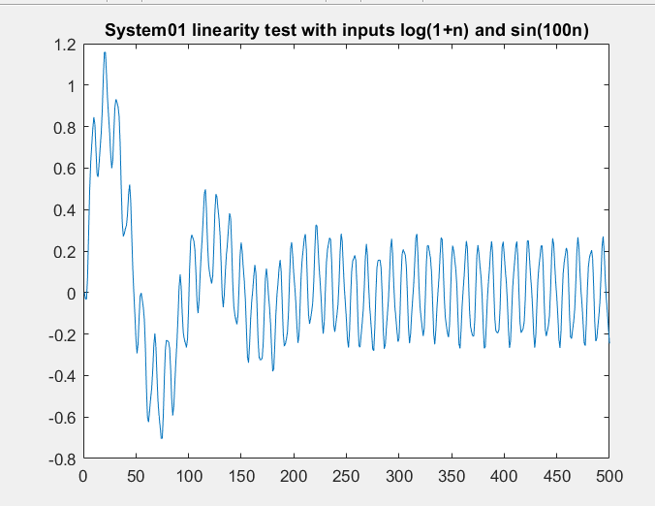

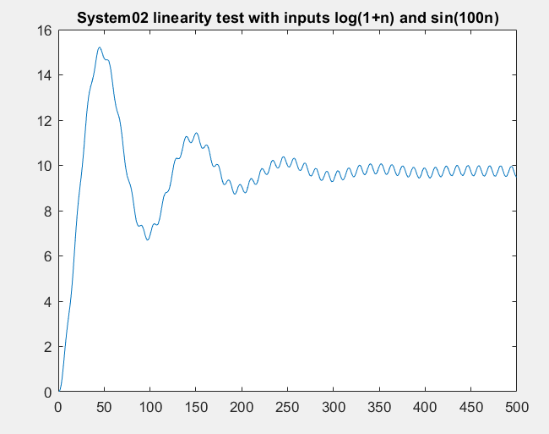

دوباره به همان نتیجه قبلی میرسیم که سیستم 2 غیرخطی و سیستم 1 احتمالا خطی است.

**قسمت 6**

**با توجه به نتایج زیر میتوان نتیجه گرفت،مشابه قسمت های قبل، که سیستم 2 غیرخطی و سیستم 1 احتمالا خطی میباشد.**

**به نظر میرسد که سیستم 2 در ازای ورودی های متناوب متقارن رفتار خطی-که در بعضی حالات مشاهده میشود- خود را از درست میدهد**



